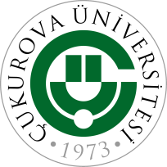 | T.C.  ÇUKUROVA ÜNİVERSİTESİ  ABDİ SÜTCÜ SAĞLIK HİZMETLERİ MESLEK YÜKSEKOKULU  - EK SÜRE SINAV HAKKI VERİLEN ÖĞRENCİLER İÇİN -  EK SÜRE SINAV PROGRAMI |  | 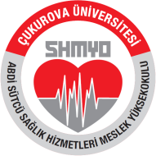
- TIBBİ GÖRÜNTÜLEME TEKNİKLERİ PROGRAMI -
*Mehmet KÖSEOĞLU – (2011671014)
DERSİN KODU VE ADI |  | SINAVIN
 |  | TARİHİ |  | SAATİ
AI132 Atatürk İlkeleri ve İnkılap Tarihi (Öğr.Gör Hidayet KÖROĞLU) |  | 24/07/2025 |  | 11.00
RD122 Nükleer Tıp (Serdar DAVRAN) |  | 24/07/2025 |  | 09.30
RD204 Radyoloji (Öğr.Gör. Bişar AKBAŞ) |  | 24/07/2025 |  | 13.00

Prof.Dr. Şule MENZİLETOĞLU YILDIZ
Yüksekokul Müdürü

